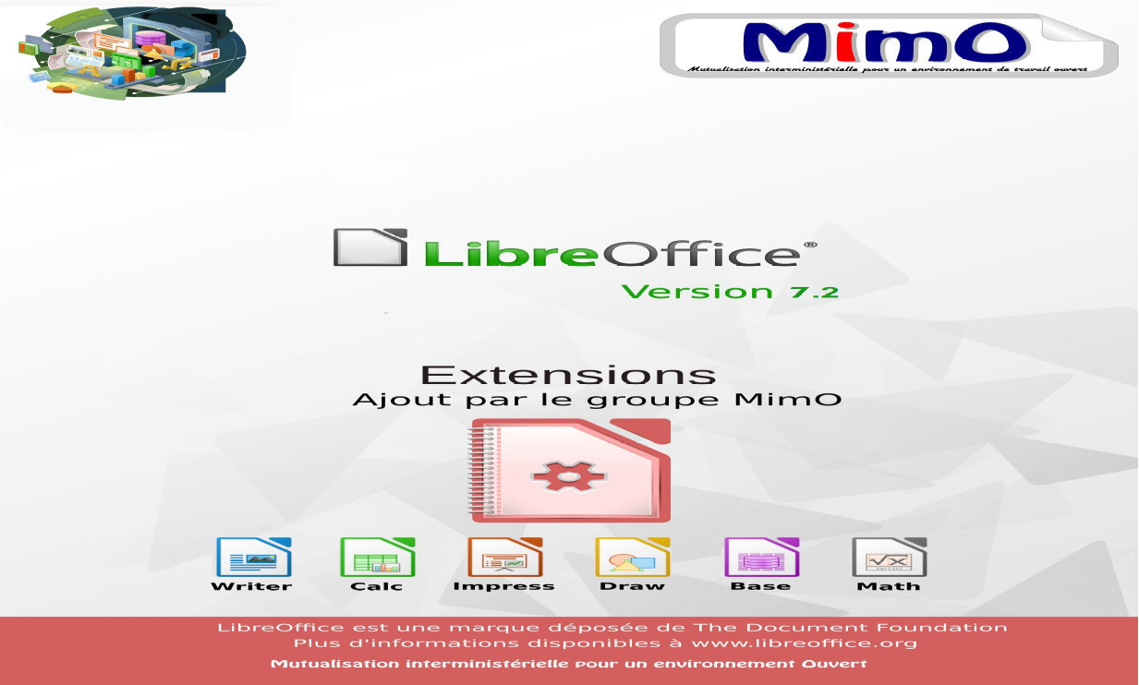
Note à l’attention du lecteur.
Dans la suite du document, il est implicitement considéré que la suite LibreOffice est installée dans sa version 7.1 sur un poste de travail doté d’une version Windows.

Licence
   | Cette documentation utilisateur est publiée sous licence ouverte 2.0. La licence lO/OI s’applique à l’ensemble du document à l’exception du logo MimO régi par des dispositions spécifiques.
 | La publication du décret n° 2017-638 prévue par l’article L 323-2 du Code des relations entre le public et l'administration (CRPA) fait de la licence ouverte 2.0 la licence de référence pour les administrations pour la publication de données publiques, aux côtés de l’Open Database License (ODbL), et permet ainsi son utilisation par l’ensemble des administrations.

Vous êtes libres :
- de reproduire, distribuer et communiquer cette création au public,
- de modifier cette création.

Selon les conditions suivantes :
Paternité. Vous devez citer le nom de l’auteur original.

- À chaque réutilisation ou distribution, vous devez faire apparaître clairement aux autres les conditions contractuelles de mise à disposition de cette création.
- Chacune de ces conditions peut être levée si vous obtenez l’autorisation du titulaire des droits.

Ce qui précède n’affecte en rien vos droits en tant qu’utilisateur (exceptions au droit d’auteur : copies réservées à l’usage privé du copiste, courtes citations, parodie…).

Le contrat complet est disponible sur le site «https://www.etalab.gouv.fr»

Pour obtenir plus d’informations sur la licence IO/OI : consulter https://www.etalab.gouv.fr/licence-ouverte-open-licence

Dispositions spécifiques pour l’utilisation du logo MimO
Le logo MimO est la propriété exclusive du groupe Mutualisation interministérielle pour une Bureautique ouverte. Il est apposé sur les documents (notice technique, documentation…) validés par ce groupe.
Il ne peut être utilisé sur des documents créés ou modifiés par des tiers.
Toute copie, reproduction ou représentation intégrale ou partielle de ce logo, par quelque procédé que ce soit, en dehors de l’intégralité du document original sur lequel il est apposé, est illicite et constitue une contrefaçon.
Historique des versions du document.
Version | Date | Commentaire
V3.50 | 10/10/2012 | Document initial
V3.51 | 20/12/2012 | Modification paragraphe 4
V3.60 | 01/05/2013 | Mise à jour
V4.00 | 05/06/2013 | Mise à jour pour Libo v4.0
V4.10 | 23/05/2014 | Ajout extension Review
V5.2 | 19/10/2016 | Ajout Portrait et Paysage, Grammaire formules, Messages
V6 | 04/04/2018 | Mise à jour pour Libo v6
V6.0.6.2 | 09/08/2018 | Suppression de l'extension "syntaxe_formules-1.0.0.oxt" pour non-compatibilité à partir de la version 6.0.6.2 en accord avec le ministère de la Culture
V6.1 | 01/2019 | Ajout « LireCouleur »
V6.2 | 09/2019 | Mise à jour du chapitre « Documentation »  Chapitre « Starxpert MultiDiff » : Correction de l’envoi par courriel
V6.3 | 02/2020 | Mise à jour du contact
V6.3 | 03/2020 | Mise à jour licence IO/OI
V6.3 | 07/2020 | Mise à jour pour accessibilité
V6.4 | 09/2020 | Mise à jour du paragraphe « Galerie de cliparts »
V7.0 | 10/2020 | Mise à jour du paragraphe « Galerie de cliparts »
V7.1 | 07/2021 | Mise à jour pour V7.1 (paragraphe « Galerie de cliparts »)

Rédacteurs
Thierry BOULESTIN – SG/SPSSI/CPII/DONC/AS
Fabienne GUILBAUT – SG/SNUM/UNI/DETN/GPBCW/PPB
Francis DUCHÊNE – SG/SNUM/UNI/DETN/GPBCW/PPB

Re lecteurs
Danielle MORENO – SG/SPSSI/CPII/DONC/AS
François BÉGASSE – Retraité (DILA)

Référence (s) intranet
http://bureautique.metier.e2.rie.gouv.fr/

Contact
Courriel : mimo@listes.etalab.gouv.fr
Table des matières
1 - StarXpert Multidiff (Writer, Calc, Impress). 5
2 - Grammalecte (Writer) 7
2.1 - Fonctionnalités 8
2.2 - Le Lexicographe 9
2.3 - Le formateur de texte 10
2.4 - Le conjugueur 11
2.5 - Le recenseur de mots 12
2.6 - Le Champ « Auteur » 13
3 - Copy Only Visible Cells (Calc) 14
4 - Numbertext() - Moneytext() (CALC) 15
5 - Review (révision) (Writer, CALC) 16
6 - Portrait ou paysage (Writer) 17
7 - Grammaire des Formules (Calc) (pour rappel) 18
8 - Messages (WRITER, BASE) 19
9 - Paramétrage LibreOffice 22
10 - Polices de caractères 23
10.1 - Les 9 polices CMU : 23
10.2 - Les 5 polices Caractères : 23
10.3 - Les 6 polices Florencesans : 23
10.4 - Exemples de polices Noto : 23
11 - Formules de politesse - (Auto Texte) 24
12 - Dictionnaires supplémentaires 31
12.1 - Allemand 31
12.2 - Italien 31
12.3 - Portugais 31
13 - Documentation 32
14 - Galerie de cliparts 33
15 - LIRE COULEUR (WRITER, IMPRESS, DRAW) 36
16 - Liens 38

StarXpert Multidiff (Writer, Calc, Impress).
Cette extension permet de sauvegarder un document dans plusieurs formats en cliquant simplement sur un bouton.
Les fichiers portent le même nom et se distinguent par leur extension. Formats de fichiers supportés :
- Format PDF.
- Format MS Office : Word (.doc), Excel (.xls), PowerPoint (.ppt). (format 97-2003).
- Format LibreOffice.
Les fichiers peuvent être envoyés par courrier électronique dans ces mêmes formats, ainsi vous n’avez qu’une seule version de votre fichier. Les versions PDF et MS Office ne sont créées que temporairement au moment de l’envoi du fichier.
Vous pouvez sauvegarder vos choix par défaut pour gagner en productivité.
Pour enregistrer avec Multidiff cliquez sur l’icône représentant une disquette et une enveloppe.

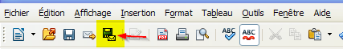
Une boîte dialogue s’ouvre proposant d’enregistrer le fichier en :
- « Lecture seule (PDF). »
- « Lecture et écriture (OpenOffice.org - Microsoft Office). » : le bouton Plus d’option s’active.

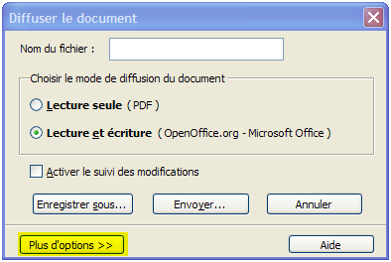
En cliquant sur le bouton « Plus d’options >> », une fenêtre s’ouvre proposant un choix de formats d’enregistrement. On peut constater que le format PDF n’est pas sélectionné par défaut pour le choix « Lecture et écriture ».
Si l’on veut enregistrer tous les formats en même temps, il faut cocher PDF.
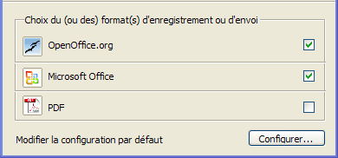
Pour que le choix devienne permanent, cliquez sur le bouton « Configurer… », sélectionner PDF et validez.

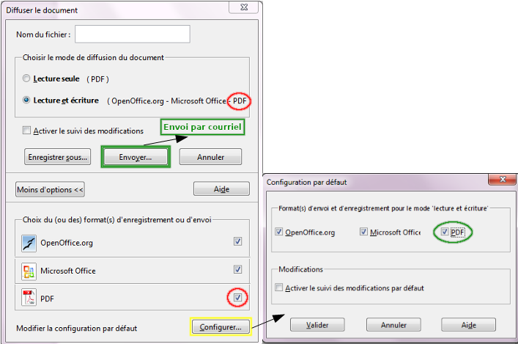
Pour un envoi par courriel, cliquez sur le bouton « Envoyer… ».
L’envoi utilise le programme par défaut : par exemple Thunderbird (Courrieleur) Les autres programmes compatibles sont Outlook, Eudora, Foxmail et Kmail, Sylpheed
- Seuls les systèmes Linux, Windows xp, Windows 2000, Windows 98 ,Windows 10 et Windows 11 sont compatibles avec cette extension.
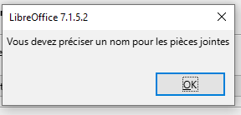
Il faut préciser un nom pour les pièces jointes :

Grammalecte (Writer)
Grammalecte est un correcteur grammatical dédié à la langue française, pour LibreOffice & OpenOffice(.org). Il est dérivé de Lightproof, qui a été écrit pour le hongrois.
Grammalecte essaie d’apporter une aide à l’écriture du français sans parasiter l’attention des utilisateurs avec de fausses alertes. Ce correcteur suit donc le principe suivant ; le moins de « faux positifs » possible ; s’il n’est pas possible de déterminer avec de fortes chances qu’une suite de mots douteuse et erronée, le correcteur ne signalera rien.
Grammalecte est toujours en cours de développement.
Tout ce que le correcteur grammatical considère comme une erreur est souligné en bleu. Un clic avec le bouton droit décrit le problème et permet éventuellement d’obtenir des suggestions pour corriger l’erreur.
Certaines erreurs ne sont signalées qu’après correction des précédentes.
Activez le remplacement automatique des apostrophes droites par des apostrophes typographiques, sinon le correcteur va vous embêter avec ce point. Voir le menu Outils > Autocorrection > Options d’autocorrection > Options linguistiques > Guillemets simples > cochez la case “Remplacer”. (Par défaut dans la version LibreOffice MimO).
Vous pouvez désactiver/activer certaines fonctionnalités dans le menu Grammalecte > Options grammaticales...
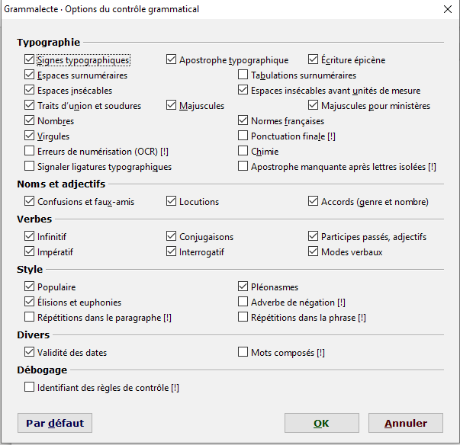

Fonctionnalités
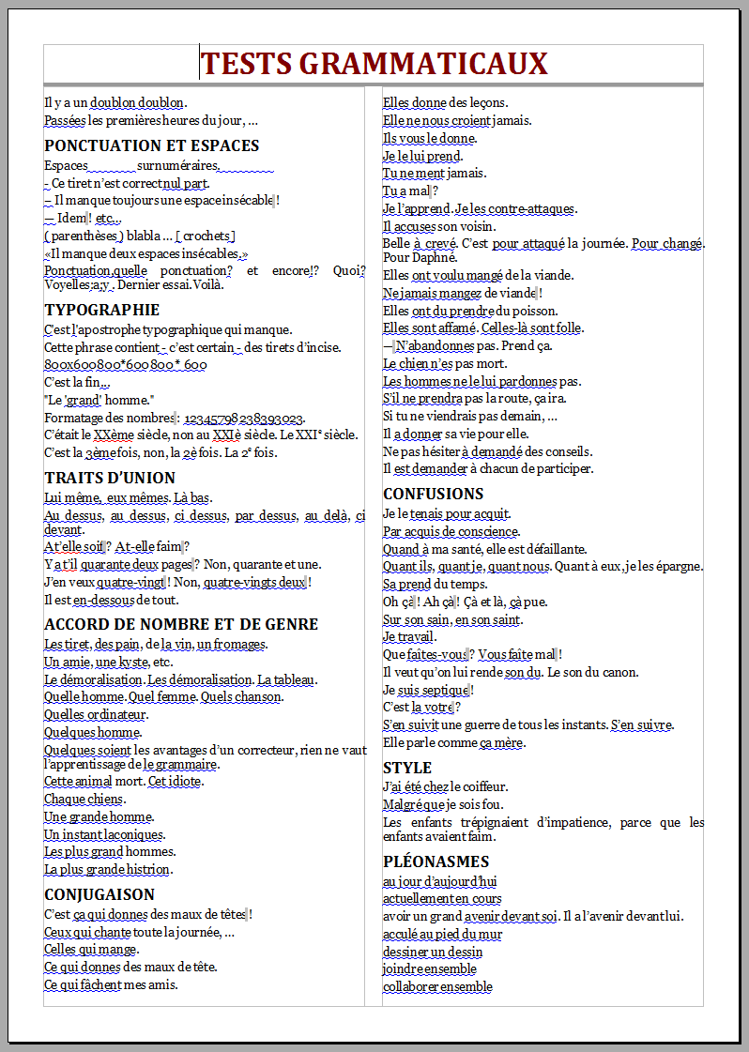
Exemples d’erreurs reconnues :
Le logiciel est encore en phase de tests et de développement, certaines fonctionnalités ne sont implémentées que partiellement.
- Doublons.
- Ponctuation.
- Espacements.
- Typographie.
- Traits d’union.
- Accords en genre et en nombre.
- Conjugaison.
- Confusions, homonymies, faux-amis.
- Pléonasmes.
- Redondances.

Le Lexicographe
Il s’agit d’un outil simple qui renseigne sur la nature grammaticale du mot sur lequel se trouve le curseur. (Ne fonctionne qu’à partir de la version 4.0 de LibreOffice et la version 3.4 d’OpenOffice).

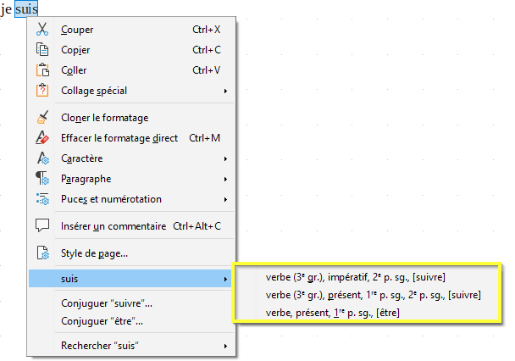
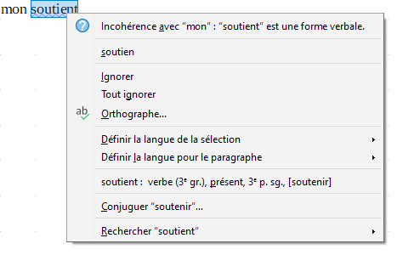

Le formateur de texte
Cet outil permet de corriger rapidement de nombreuses erreurs récurrentes (notamment typographiques). (Accès via le menu Grammalecte > Formateur de texte).

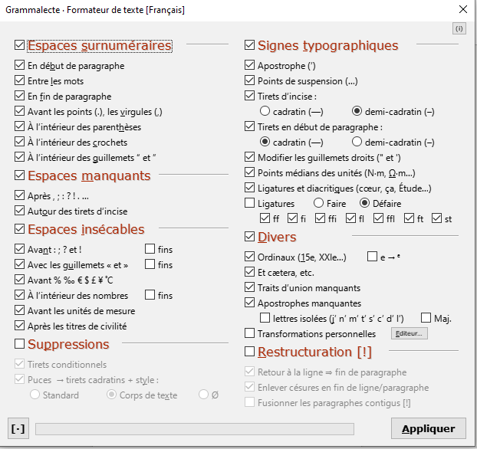

Le conjugueur
Permets de conjuguer tous les verbes inclus dans le dictionnaire environ (8000). (voir leconjugueur.lefigaro.fr pour le choix des conjugaisons)
C’est une version bêta. De nombreux verbes n’ont pas encore été étiquetés et contrôlés. Pour ceux-ci, les options « usage pronominal » et « temps composé » sont désactivées. Accès via le menu Grammalecte > Conjugueur....

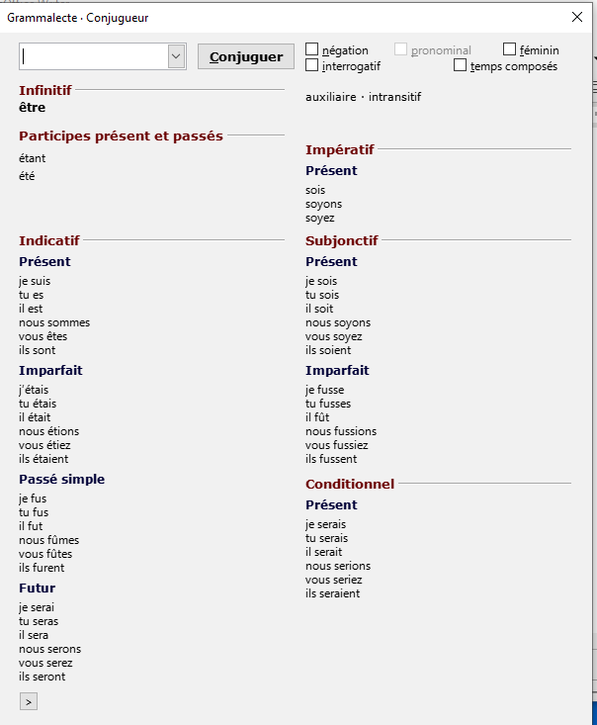

Le recenseur de mots
Il permet d’énumérer le nombre de mots du document. Il permet aussi une recherche (bouton ). Ainsi qu’une mise en forme des mots sélectionnés que vous désirez faire ressortir (bouton « Taguer »).
Il permet aussi de corriger les mots inconnus en les listant.

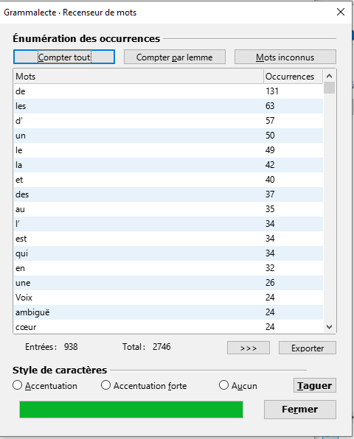

Le Champ « Auteur »
Writer ne possède aucune interface pour modifier le champ “auteur”. Grammalecte vous en propose une. Accès via le menu Grammalecte > Modifier le champ "Auteur"…

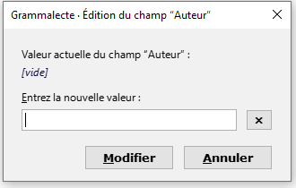
Ce champ est reporté dans les propriétés du fichier « odt » :

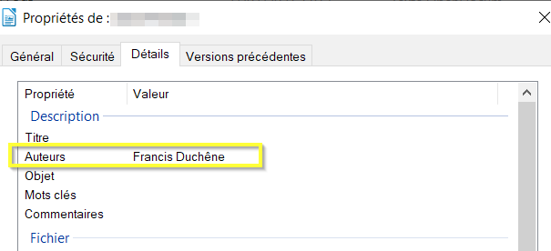
Il est aussi reporté dans le champ auteur du fichier PDF :
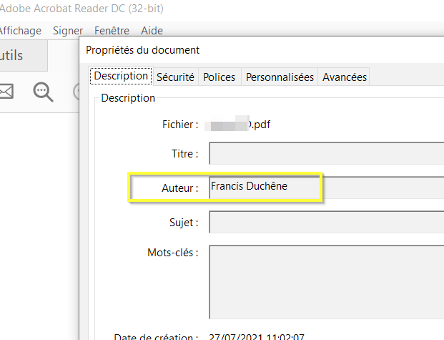

Source : https://grammalecte.net/index.html

Copy Only Visible Cells (Calc)
Cette extension permet sous Calc de copier uniquement les cellules visibles. À ce jour, si vous copiez une plage de cellules contenant des colonnes ou des lignes masquées, Calc n’en tient pas compte. Vous collerez l’intégralité des cellules.
Cette extension fournit une alternative à la commande « Sélection des cellules visibles » sous MS Excel. Rendant tout cela pratique à utiliser comme avec les filtres ou les sous-totaux.
Fonctionnement :
Ouvrez votre classeur avec vos lignes ou colonnes masquées.
- Sélectionnez une plage de cellules.
- À la place du bouton « Copier »,utilisez le nouveau bouton « Copier uniquement les cellules visibles. »
- Le collage ne fera pas apparaître les lignes ou colonnes masquées.

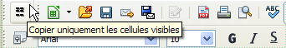
Exemple : la colonne B est masquée, sélectionnez les colonnes A,C,D puis cliquez sur le bouton « Copier uniquement les cellules visibles ».

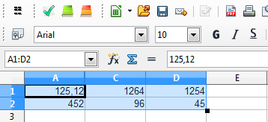
ET faites un « Coller ». On peut voir le résultat, il y a bien 3 colonnes.

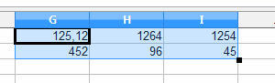

Numbertext() - Moneytext() (CALC)
Cette extension permet de convertir un nombre en son équivalent textuel, ce qui peut être nécessaire dans certains usages, remplir un chèque, facture…
Elle intègre deux nouvelles fonctions dans Calc :
- NUMBERTEXT(arg1;arg2) convertit un nombre en un texte, dont on peut spécifier la langue parmi un grand nombre, y compris des variantes comme fr-BE et fr-CH et des langues comme l’hébreu, le japonais. Elle peut aussi écrire un nombre en chiffres romains.
- L’argument 1 renvoie une chaîne de caractères exprimant la valeur du nombre donné.
- L'argument 2 est facultatif, il permet de choisir la langue du texte obtenu.
- MONEYTEXT(arg1;arg2;arg3) convertit un nombre en un texte de valeur monétaire, dont on peut spécifier la langue et la devise monétaire. Le texte obtenu intègre l’expression de la devise.
- L’argument 1 renvoie une chaîne de caractères exprimant la valeur monétaire du nombre donné.
- L'argument 2 est facultatif, il permet de choisir la devise monétaire.
- L'argument 3 est facultatif, il permet de choisir la langue du texte obtenu.
Comme il s’agit de fonctions Calc, il est possible de les utiliser en programmation, quelle que soit l’application (Writer, Draw…).
Quelques exemples :
=moneytext(123,25) cent vingt-trois euros et vingt-cinq centimes
=numbertext(123,25) cent vingt-trois virgule vingt-cinq
=numbertext(-123,25) moins cent vingt-trois virgule vingt-cinq
=numbertext(175296;"fr-BE") Cent septante-cinq mille deux cent nonante-six
=moneytext(123,25;"USD") cent vingt-trois dollars américains et vingt-cinq cents
=numbertext(2013;"Roman") MMXIII
=moneytext(123;"AUD";"en") one hundred and twenty-three Australian dollars
=moneytext(1;"ord";"fr") premier
=moneytext(1;"ord2";"en") 1st
=numbertext("help")
=numbertext(175296;"en") One hundred seventy-five thousand, two hundred ninety-six
=numbertext(175296;"it") Centosettantacinquemila duecentonovantasei
=numbertext(175296;"he") מאה שבעים וחמישה אלף מאתיים תשעים ושש
=numbertext(175296;"de") Einhundertfünfundsiebzigtausendzweihundertsechsundneunzig

Review (révision) (Writer, CALC)
Cette extension implémente une nouvelle barre d’outils avec quelques boutons qui regroupe des commandes pertinentes qui sont réparties dans les différents menus et barres d’outils.

Les sept premières icônes correspondent au menu Édition \ Suivi des modifications

Enregistrer les modifications
Protéger l’historique
Afficher les modifications
Accepter ou rejeter
Accepter cette modification
Rejeter cette modification
Commenter la modification

La huitième au menu Insertion \ commentaire

Insérer un commentaire

La neuvième et la dixième icône en partie à la barre d’outils Formatage

Surligner
Couleur de mise en évidence

La onzième dans le menu Outils \ Numérotation des lignes
Numérotation des lignes (une action est requise sur le document après activation de ce bouton : double-clic ou déplacement)

La dernière au menu Format \ Effacer le formatage direct
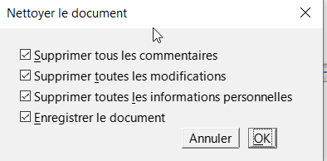
Nettoyer le document :
sur « supprimer les modifications » la boîte
« gérer les modifications apparaît »

La barre d’outils n’est pas affichée par défaut. Pour l’afficher, il faut aller dans le menu Affichage \ Barre d’outils \ Révision.

Portrait ou paysage (Writer)
Cette extension implémente une nouvelle barre d’outils qui permet de basculer une page de portrait en paysage et paramétrer vos premières pages de document.

Permet de basculer la page en mode paysage
Ajoute une page en mode portrait
Ajoute une page en mode paysage
Configure les premières pages d’un document (voir ci-dessous
Change le format de la page en A5
Change le format de la page en A4
Change le format de la page en A3
Information sur la page courante

Plusieurs choix pour la configuration des premières pages d’une documentation.

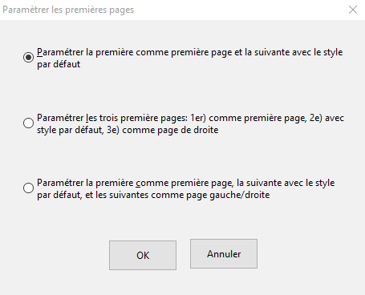

Grammaire des Formules (Calc) (pour rappel)
Extension supprimée

Suppression de l'extension « syntaxe_formules-1.0.0.oxt » pour non-compatibilité à partir de la version 6.0.6.2 en accord avec le ministère de la Culture.

Messages (WRITER, BASE)
Autotexte : Messages accessibles via les touches CTRL + F3. Différents messages pour vos documentations.
 | Astuces

 | Attention

Boîtes DOS – Powershell et Standard

yryryr

 | Configuration

 | Information

 | Interdiction

 | Liens

 | Notes

 | Paramètres

 | Remarques

 | Validation

 | Astuces
 | Attention
 | Configuration

 | Informations

 | Interdiction

 | Liens

 | Notes

 | Paramètres

 | Remarques

 | Validation

Paramétrage LibreOffice
Le fichier mimo.xcd contient des paramètres supplémentaires. Ce fichier se trouve dans le répertoire « %programfiles%\LibreOffice X.x\share\registry ». Il peut être modifié à volonté et les modifications prendront effet au lancement de LibreOffice.
Les modifications faites dans ce fichier ne sont pas prioritaires sur les modifications faites dans le profil de l’utilisateur.
Modifications effectuées :
- Taille d'icônes : Petit en remplacement de Automatique
- Sécurité des macros : Niveau de sécurité moyen au lieu de : Niveau de sécurité élevé.
- Activation de la reconnaissance des nombres dans les tableaux sous Writer.
- Désactivation de l'affichage des astuces au démarrage de Libo
- Activation de l’apostrophe typographique pour éviter les erreurs grammaticales.
- Activation de la création d’une copie de sauvegarde.
- Activation de l’enregistrement des informations de récupération automatique toutes les 20 minutes. (au lieu de toutes les 30 minutes)
- Cache pour les images utilisées par LibreOffice : 20Mo par défaut, mis à 96Mo.
- Ajout des formats d’étiquettes et Cartes de visite Micro Application : 5010, 5011, 5056, 5057, 5202, 5210, 5244, 5249, 5321, 5326, 5392, 5395.
Il est possible dans ce fichier de paramétrer un chemin pour des modèles de documents.
<!-- voici un exemple pour ajouter un chemin pour des modèles -->
<node oor:name="Path">
<node oor:name="Current">
<prop oor:name="Template" oor:type="oor:string-list">
<value>
<it>$(insturl)/share/template/$(vlang)</it>
<it>$(insturl)/share/template/common</it>
<it>file://serveur/bureautique/mesmodeles</it>
</value>
</prop>
</node>
</node>

Modifier la ligne en rouge selon votre configuration sans toucher au reste du paragraphe.
Pour ajouter un chemin contenant une lettre de lecteur la syntaxe est : file:///Y:/mesmodeles
Si le chemin contient des espaces, remplacez-les par : % 20.

Polices de caractères
Les polices suivantes ont été ajoutées :
un conseil : si vous devez partager des documents avec ces polices, il est préférable d’incorporer les polices dans le document (item « Fichier / Propriétés → Police : cocher la case incorporer les polices dans le document)
- CMU.
- Florencesans.
- Caractères : Police utilisée pour la galerie des Signaux routiers.
- Noto.

Les 9 polices CMU :
- Voix ambiguë d’un cœur qui au zéphyr préfère les jattes de kiwis,
- Voix ambiguë d’un cœur qui au zéphyr préfère les jattes de kiwis
- Voix ambiguë d’un cœur qui au zéphyr préfère les jattes de kiwis
- Voix ambiguë d’un cœur qui au zéphyr préfère les jattes de kiwis
- Voix ambiguë d’un cœur qui au zéphyr préfère les jattes de kiwis
- Voix ambiguë d’un cœur qui au zéphyr préfère les jattes de kiwis
- Voix ambiguë d’un cœur qui au zéphyr préfère les jattes de kiwis
- Voix ambiguë d’un cœur qui au zéphyr préfère les jattes de kiwis
- Voix ambiguë d’un cœur qui au zéphyr préfère les jattes de kiwis

Les 5 polices Caractères :
- Voix ambiguë d’un cœur qui au zéphyr préfère les jattes de kiwis
- Voix ambiguë d’un cœur qui au zéphyr préfère les jattes de kiwis
- Voix ambiguë d’un cœur qui au zéphyr préfère les jattes de kiwis
- Voix ambiguë d’un cœur qui au zéphyr préfère les jattes de kiwis
- Voix ambiguë d’un cœur qui au zéphyr préfère les jattes de kiwis

Les 6 polices Florencesans :
- Voix ambiguë d’un cœur qui au zéphyr préfère les jattes de kiwis
- Voix ambiguë d’un cœur qui au zéphyr préfère les jattes de kiwis
- Voix ambiguë d’un cœur qui au zéphyr préfère les jattes de kiwis
- Voix ambiguë d’un cœur qui au zéphyr préfère les jattes de kiwis
- Voix ambiguë d’un cœur qui au zéphyr préfère les jattes de kiwis
- Voix ambiguë d’un cœur qui au zéphyr préfère les jattes de kiwis
- et 10 autres polices florencesans : condensé, gras et noire

Exemples de polices Noto :
- Voix ambiguë d’un cœur qui au zéphyr préfère les jattes de kiwis
- Voix ambiguë d’un cœur qui au zéphyr préfère les jattes de kiwis
- Voix ambiguë d’un cœur qui au zéphyr préfère les jattes de kiwis

Formules de politesse - (Auto Texte)
Il a été ajouté un AutoTexte « Formules de politesse » accessible par CTRL + F3 ou via le menu Outils -> AutoTexte ou en saisissant le raccourci correspondant dans le document et en appuyant sur F3.
Cet AutoTexte contient plusieurs catégories « administration, divers, militaire, noblesse, politique, professionnel, religion).
Exemples de formules :
Raccourcis | Adressé à | Formule de politesse
Ad1PC | Administration - 1ers Présidents de la Cour des comptes et cassation | Je vous prie de croire, Monsieur le Premier Président, à l’assurance de ma parfaite considération.
A-A1(A | Administration – Ambassadeurs 1 (anciens Ambassadeurs) | Je vous prie de croire, Monsieur/Madame l’Ambassadeur, à l’assurance de ma considération distinguée.
A-A2 | Administration - Ambassadeurs 2 | J’ai l’honneur, Monsieur l’Ambassadeur, de présenter à Votre Excellence l’expression de ma très haute considération
AdCG | Administration - Commissaire général | Je vous prie de croire, Monsieur le Consul général, à l’assurance de ma considération distinguée.
ADCV | Administration – Consuls, vice-consuls | Je vous prie de croire, Monsieur le Consul général, à l’assurance de ma considération distinguée.
ADCV2 | Administration – Consuls, vice-consuls 2 | Je vous prie de croire, Monsieur le Consul, à l’assurance de ma considération distinguée.
ADHCHC | Administration – Haut Commissaire – Haut Fonctionnaire | Je vous prie de croire, Monsieur le Haut-commissaire/Monsieur le Haut-fonctionnaire, à l’assurance de ma considération distinguée.
ADMDC | Administration – membres d’ambassade ou de Consulats | Je vous prie de croire, Monsieur/Madame le …, à l’assurance de ma considération distinguée.
ADPAP | Administration – Préfets (anciens préfets) | Je vous prie de croire, Monsieur le Préfet/Monsieur le Préfet de Police/Monsieur le Préfet de Région, à l’assurance de ma considération distinguée.
ADPAPM | Administration – Préfets (anciens préfets) (Madame) | Je vous prie de croire, Madame le Préfet (ou Madame la Préfète), à l’assurance de ma considération distinguée.
ADPCCA | Administration – Présidents de la Cour des Comptes , d’Appel | Je vous prie de croire, Monsieur le Président, à l’assurance de ma considération distinguée.
ADPGCC | Administration – Procureurs généraux cours (cassation, compte, justice) | Je vous prie de croire, Monsieur le Procureur généra/l’Avocat général, à l’assurance de ma considération distinguée.
ADPSGA | Administration – Procureurs, Substituts, Greffiers , Avocats | Je vous prie de croire, Monsieur le Procureur/Madame le Procureur/Madame la Procureure, Monsieur le Substitut/Madame le Substitut/Madame la Substitute, Monsieur le Greffier/Madame le Greffier/Madame la Greffière, Monsieur l’Avocat général/Madame l’Avocat(e) général(e), Monsieur le Bâtonnier/Madame le Bâtonnier, à l’assurance de ma considération distinguée.
ADSP | Administration – Sous-préfets | Je vous prie de croire, Monsieur/Madame le Sous-Préfet (ou Madame la Sous-préfète), à l’assurance de ma considération distinguée.
ADVPCE | Administration – Vice président du Conseil d’État | Je vous prie de croire, Monsieur le Vice-Président, à l’assurance de ma considération distinguée.
D-AD | Divers – A disposition | Je demeure à votre disposition pour d’éventuelles informations complémentaires
DvAE | Divers - Ami éloigné | Croyez bien, cher Monsieur et ami, à mes plus amicales pensées.
DvAPF | Divers - Ami proche, famille | Fidèlement à toi.
DvAPF2 | Divers - Ami proche, famille 2 | Bien amicalement à vous.
DvAPF3 | Divers - Ami proche, famille 2 | Affectueuses pensées.
DADR1 | Divers – Attente de réponse 1 | Dans l’attente de votre accord, je vous prie d’agréer, Madame, Monsieur, mes salutations distinguées.
DADR2 | Divers – Attente de réponse 2 | Dans l’attente de votre accord, je vous prie d’agréer, Madame, Monsieur, l’expression de mes sentiments distingués.
DADR3 | Divers – Attente de réponse 3 | En espérant une réponse rapide de votre part, je vous prie d’agréer, Madame, Monsieur, l’expression de mes sentiments distingués.
D-ADR4 | Divers – Attente de réponse 4 | Dans l’attente de votre accord, je vous prie d’agréer, Madame, Monsieur, mes salutations distinguées.
D-ADR5 | Divers – Attente de réponse 5 | Dans l’attente d’une réponse favorable, je vous prie d’agréer, Madame, Monsieur, l’expression de ma très haute considération.
D-ADR6 | Divers – Attente de réponse 6 | Dans l’attente de vous lire, je vous prie d’agréer, Monsieur, l’assurance de ma considération distinguée.
D-ADR7 | Divers – Attente de réponse 7 | Dans cette attente, je vous prie d’agréer, Madame, Monsieur, mes salutations distinguées.
D-ADR8 | Divers – Attente de réponse 8 | Dans l’attente d’une réponse que j’espère favorable, je vous prie de recevoir, Madame, Monsieur, mes salutations distinguées.
D-ADR9 | Divers – Attente de réponse 9 | Dans l’attente d’une réponse de votre part, je vous prie, Monsieur le Directeur, de bien vouloir recevoir mes plus respectueuses salutations.
D-ADR1 | Divers – Attente de réponse 10 | Je reste disponible pour un entretien que vous voudrez bien me fixer et, dans l’attente de vous rencontrer afin d’approfondir ma candidature, je vous prie de croire, Madame, Monsieur, en mes respectueuses salutations.
D-E | Divers - Excuse | Je vous prie de bien vouloir m’excuser pour (…)
DvFG | Divers - Formule générale | Je vous prie d’agréer, Madame, Monsieur, mes salutations distinguées.
DvFG2 | Divers - Formule générale | Je vous prie d’agréer, Madame, Monsieur, l’expression de mes sentiments distingués.
DvFG3 | Divers - Formule générale | Veuillez agréer, Madame, Monsieur, l’expression de mes sentiments distingués.
DvFG4 | Divers - Formule générale | Veuillez recevoir, Madame, Monsieur, l’assurance de ma considération distinguée.
DvFG5 | Divers - Formule générale | Je vous prie d’agréer, Madame, Monsieur, mes respectueuses (ou "mes sincères") salutations.
DvFG6 | Divers - Formule générale | Veuillez recevoir, Madame, Monsieur, l’assurance de mes sentiments les meilleurs.
DvFG7 | Divers - Formule générale | Je vous prie de croire, Madame, Monsieur, en ma considération distinguée.
DvFG8 | Divers - Formule générale | Veuillez agréer, Madame, Monsieur, mes respectueux hommages.
DvFG9 | Divers - Formule générale | Veuillez agréer, Madame, Monsieur, l’assurance de mes sentiments respectueux.
DvFGX | Divers - Formule générale | Je vous prie d’agréer, Madame, Monsieur, l’expression de mes salutations distinguées
D-FG1 | Divers - Formule générale | Espérant que ces informations vous seront utiles, je vous prie d’accepter, Monsieur, l’expression de mes sentiments distingués.
DvFPD | Divers - Formule plus déférente | Nous vous prions d’agréer, Monsieur, nos respectueuses salutations.
DvFPD2 | Divers - Formule plus déférente | Nous vous prions d’agréer, Monsieur, l’expression de nos sentiments respectueux et dévoués.
DvFPD3 | Divers - Formule plus déférente | Nous vous prions de croire, Monsieur, à l’expression de nos sentiments les plus dévoués.
D-R | Divers - Remerciements | Je vous remercie de l’attention que vous porterez à ma demande et je vous prie de croire en l’assurance de mes meilleurs sentiments.
MIGCLH | Militaire – Grand Chancelier de la Légion d’honneur | Je vous prie de croire, Monsieur le Grand Chancelier, à l’assurance de ma considération distinguée.
MiOGO | Militaire - Officiers généraux et officiers | Je vous prie de croire, Mon Général / Amiral / Mon Commandant / Mon Colonel, à l’assurance de ma considération distinguée.
MIOGOM | Militaire - Officiers généraux et officiers (Madame) | Je vous prie de croire, Général / Amiral / Commandant / Colonel, à l’assurance de ma considération distinguée.
NOPAT | Noblesse – Prétendant au Trône | Je vous prie de croire, Monseigneur, à l’assurance de ma considération distinguée.
NOPACM | Noblesse – Prince Albert de Monaco | NOPAC
NoPS | Noblesse - Princes souverains | Je vous prie de croire, Votre Altesse…, à l’assurance de ma considération distinguée
NoPSF | Noblesse - Princesses souveraines | Je vous prie de croire, Votre Altesse…, à l’assurance de mes respectueux hommages.
NOREI | Noblesse – Renne | Je vous prie de croire, Majesté, à l’assurance de ma considération distinguée.
NOROI | Noblesse - Rois | Je vous prie de croire, Majesté, à l’assurance de ma considération distinguée.
PAMM | Particulier – Monsieur / Madame | Je vous prie de croire, Monsieur/Madame, à l’assurance de ma considération distinguée.
PoAMMA | Politique - Adjoint au Maire ou Maire adjoint | Je vous prie de croire, Monsieur le Maire adjoint, à l’assurance de mes sentiments les meilleurs.
PoAMMAM | Politique - Adjoint au Maire ou Maire adjoint (Madame) | Je vous prie de croire, Madame le(la) Maire adjoint(e), à l’assurance de mes respectueux hommages.
POADSEL | Politique – Anciens députés, sénateurs, élus locaux | Je vous prie de croire, Monsieur, à l’assurance de mes sentiments les meilleurs.
POADSELM | Politique – Anciens députées, sénatrices, élues locaux (Madame) | Je vous prie de croire, Madame, à l’assurance de mes respectueux hommages.
POCPCMM | Politique – Conseillers de Paris, conseillers municipaux (Madame) | Je vous prie de croire, Madame la Conseillère, à l’assurance de mes respectueux hommages.
POCPCM | Politique – Conseillers de Paris, conseillers municipaux | Je vous prie de croire, Monsieur le Conseiller, à l’assurance de mes sentiments les meilleurs.
POCD | Politique – Conseillers départementaux | Je vous prie de croire, Monsieur le Conseiller départemental, à l’assurance de mes sentiments les meilleurs.
POCDM | Politique – Conseillers départementaux (Madame) | Je vous prie de croire, Madame la Conseillère départementale, à l’assurance de mes respectueux hommages.
POCR | Politique – Conseillers régionaux | Je vous prie de croire, Monsieur le Conseiller régional, à l’assurance de mes sentiments les meilleurs.
POCRM | Politique – Conseillers régionaux (Madame) | Je vous prie de croire, Madame la Conseillère régionale, à l’assurance de mes respectueux hommages.
PODDD | Politique – Défenseur des Droits | Je vous prie de croire, Monsieur le Défenseur des droits, à l’assurance de ma parfaite considération.
PODCE | Politique – Députés Commissaire européen | Je vous prie de croire, Monsieur le Député européen / Commissaire européen, à l’assurance de mes sentiments les meilleurs.
PODCEM | Politique – Députés Commissaire européen (Madame) | Je vous prie de croire, Madame le (la) Député(e) européen(ne)/Commissaire européen(ne), à l’assurance de mes respectueux hommages.
PODVPANC | Politique – Députés Vice-Président | Je vous prie de croire, Monsieur le Député, à l’assurance de mes sentiments les meilleurs.
PODVPANCM | Politique – Députés Vice-Président | Je vous prie de croire, Madame le (la) Député(e), à l’assurance de mes respectueux hommages.
POHSDM | Politique – honoraire | Je vous prie de croire, Monsieur le Député/Monsieur le Sénateur/Monsieur le Maire, à l’assurance de ma considération distinguée.
POM | Politique - Maire | Je vous prie de croire, Monsieur le Maire, à l’assurance de mes sentiments les meilleurs.
POMM | Politique - Maire | Je vous prie de croire, Madame le Maire, à l’assurance de mes respectueux hommages.
POMCC | Politique - Membres du Conseil constitutionnel | Je vous prie de croire, Monsieur le Haut Conseiller, à l’assurance de ma parfaite considération.
PoME | Politique - Ministres d’État | Je vous prie de croire, Monsieur le Ministre d’État, à l’assurance de mes sentiments les meilleurs.
PoMEM | Politique - Ministres d’État (Madame) | Je vous prie de croire, Madame le Ministre d’État, à l’assurance de mes respectueux hommages.
POMJ | Politique - Ministre de la Justice | Je vous prie de croire, Monsieur le Garde des Sceaux, à l’assurance de mes sentiments les meilleurs.
POMJM | Politique - Ministre de la Justice (Madame) | Je vous prie de croire, Madame le Garde des Sceaux, à l’assurance de mes respectueux hommages.
POMP | Politique - Ministres plénipotentiaires | Je vous prie de croire, Monsieur le Ministre, à l’assurance de mes sentiments les meilleurs.
POMPM | Politique - Ministres plénipotentiaires (Madame) | Je vous prie de croire, Madame le Ministre, à l’assurance de mes respectueux hommages.
POMSEE | Politique - Ministre, Secrétaire d'État en exercice | Je vous prie de croire, Monsieur le Ministre, à l’assurance de mes sentiments les meilleurs.
POMSEEM | Politique - Ministre, Secrétaire d'État en exercice (Madame) | Je vous prie de croire, Madame la Ministre, à l’assurance de mes respectueux hommages.
POPANS | Politique - Président de l’Assemblée nationale et du Sénat | Je vous prie de croire, Monsieur le Président, à l’assurance de ma haute considération.
POPANSM | Politique - Président de l’Assemblée nle et Sénat (Madame) | Je vous prie de croire, Madame la Présidente, à l’assurance de mes respectueux hommages.
POPCC | Politique - Président du Conseil constitutionnel | Je vous prie de croire, Monsieur le Président, à l’assurance de ma parfaite considération.
POPCES | Politique - Président du Conseil économique et social | Je vous prie de croire, Monsieur le Président, à l’assurance de ma parfaite considération.
POPCGAS | Politique - Présidents comm, ou de groupes (AN ou Sénat) | Je vous prie de croire, Monsieur le Président, à l’assurance de mes sentiments les meilleurs.
POPCGASM | Politique - Présidents com, ou grp (AN ou Sénat) (Mme) | Je vous prie de croire, Madame la Présidente, à l’assurance de mes respectueux hommages.
POPCRG | Politique - Présidents de conseil régional ou général | Je vous prie de croire, Monsieur le Président, à l’assurance de mes sentiments les meilleurs.
POPCRGM | Politique - Présidents de conseil régional ou général (Mme) | Je vous prie de croire, Madame la Présidente, à l’assurance de mes respectueux hommages.
POPM | Politique - Premier Ministre | Je vous prie de croire, Monsieur le Premier Ministre, à l’assurance de ma haute considération.
POPMM | Politique - Premier Ministre (Madame) | Je vous prie de croire, Madame le Premier Ministre, à l’assurance de mes respectueux hommages.
PoPR | Politique - Président de la République | Je vous prie de croire, Monsieur le Président de la République, aux assurances de ma très haute considération.
POQA | Politique - Questeurs des Assemblées | Je vous prie de croire, Monsieur le Questeur, à l’assurance de mes sentiments les meilleurs.
POQAM | Politique - Questeurs des Assemblées (Madame) | Je vous prie de croire, Madame le Questeur, à l’assurance de mes respectueux hommages.
PORGS | Politique - Rapporteurs (général, spécial,…) | Je vous prie de croire, Monsieur le Rapporteur, à l’assurance de mes sentiments les meilleurs.
PORGSM | Politique - Rapporteurs (général, spécial…) (Madame) | Je vous prie de croire, Madame le Rapporteur (ou la Rapporteure), à l’assurance de mes respectueux hommages.
POSVPSC | Politique - Sénateurs, Vice-Présidents (Sénat & commissions) | Je vous prie de croire, Monsieur le Sénateur, à l’assurance de mes sentiments les meilleurs.
POSVSCM | Politique - Sénateurs, Vice-Présidents (Sénat & comm,) (Mme) | Je vous prie de croire, Madame le (la) Sénateur(rice), à l’assurance de mes respectueux hommages.
PRAC | Professions - Artiste célèbre | Je vous prie d’agréer, Maître, l’expression de ma respectueuse considération.
PRDP | Professions - DRH / PDG | Je vous prie d’agréer, Monsieur / Madame, l’expression de mes respectueuses salutations.
PREAP | Professions - Enseignements, académies, professeurs | Je vous prie de croire, Maître,/Monsieur le Professeur, à l’assurance de ma considération distinguée.
PRPJ | Professions - Professions juridiques | Je vous prie de croire, Maître, à l’assurance de ma considération distinguée.
PRPM | Professions - Professions médicales | Je vous prie de croire, Monsieur le Docteur,/Monsieur le Professeur, à l’assurance de ma considération distinguée.
ReCEA | Religion - Cardinaux, Évêques, Archevêques | Je vous prie de croire, Monsieur le (Cardinal / Évêque / Archevêque…), à l’assurance de ma considération distinguée.
REGRIMP | Religion - Grand Rabbin, Imams, Mufti, Pasteurs | Je vous prie de croire, Monsieur le (Grand Rabbin / Imam / Mufti / Pasteur…), à l’assurance de ma considération distinguée.
RENA | Religion - Nonce Apostolique | Je vous prie de croire, Monsieur le Nonce, à l’assurance de ma haute considération.
REP | Religion - Pape | Je vous prie de croire, Très Saint Père, à l’assurance de ma haute considération.
RERMP | Religion - Recteur de la Mosquée de Paris | Je vous prie de croire, Monsieur le Recteur, à l’assurance de ma considération distinguée.

Dictionnaires supplémentaires
Trois dictionnaires sont ajoutés :

Allemand

Italien

Portugais

Documentation
La documentation du groupe MimO est incluse dans l’installation sur le poste de l’utilisateur. Elle est au format PDF et se trouve sous :
Démarrer > tous les programmes > LibreOffice X.x > Documentation
Elle se compose des documents suivants :
- Guide de présentation générale : libo_general_presentation_generale_N.n.pdf
- Memento général LibreOffice : libo_general_memento_N.n.pdf
- Guide d’installation LibreOffice : libo_guide_installation_N.n.pdf
- Documentation Calc : libo_calc_version_N.n.pdf
- Memento Calc : libo_calc_memento_N.n.pdf
- Documentation Writer : libo_writer_version_N.n.pdf
- Memento Writer : libo_writer_memento_N.n.pdf
- Documentation Impress : libo_impress_version_N.n.pdf
- Memento Impress : libo_impress_memento_N.n.pdf
- Documentation Draw : libo_draw_version_N.n.pdf
- Écrire une formule avec Math : libo_math_ecrire_une_formule_N.n.pdf
- Extensions ajoutées par le Groupe MimO : libo_extensions_N.n.pdf
- Utilisation de Base : libo_base_version_N.n-Utilisation.pdf
- Principes d’usage base de données : libo_base_version_N.n-mode_d_emploi.pdf
- Memento Base : libo_base_memento_N.n.pdf

Galerie de cliparts
La galerie de cliparts se compose d’un ensemble de diverses cartes géographiques et historiques et d’autres objets classés par « Thème ». Elle permet d’afficher une collection d’objets graphiques qui peuvent être insérés dans tout document par un simple Glisser/Déposer.
Ces objets sont identifiables et se trouvent stockés sous : %Programfiles%\LibreOffice X.x\Share\gallery

Thèmes | Configuration | Emplacement répertoire
Carto Outils ponctuels, linéaires et divers | sg103, sg186, sg187, sg188
Animaux | sg1011, sg1026, sg1030, sg1031, sg1047, sg1056, sg1096
Barres-Limite Bordures | sg1014, Barres_Limites | Répertoire « Rulers »
BPMN (Business Process Model and Notation) | bpmn.*  À compter de la version 7, cette galerie a été intégrée à la version grand public
Bullets | bullets.*  A compter de la version 7, cette galerie a été intégrée à la version grand public | Répertoire « bullets »
Carte de France | France_D.* , France_R.* , France_C , France_LR.* , France_LD.*
Carte DOMTOM | France_DO.*
Cartoons | sg1020
CFNarede | sg870, sg871, sg872, sg873, sg874, sg875
Chrono | sg113, sg114, sg115, sg190, sg191
Diagrammes | diagrams.*  A compter de la version 7, cette galerie a été intégrée à la version grand public
Drapeaux | Drapeaux_O.* , Drapeaux_Og.* , Drapeaux_P.*
Fêtes, mariage… | sg1024
Flèches | arrows.*  A compter de la version 7, cette galerie a été intégrée à la version grand public
Formes de texte | shapes.*  A compter de la version 7, cette galerie a été intégrée à la version grand public
Géographie et ses cartes | sg153, sg154, sg155, sg157, sg158, sg159, sg160, sg161, sg162, sg164, sg165, sg166, sg167, sg168, sg169, sg170, sg171, sg172, sg173, sg174, sg175, sg230 | Répertoire « Geo »
Histoire et ses cartes | sg177, sg178, sg179, sg180, sg181, sg182, sg183, sg184, sg185, sg264, sg265, sg266, sg267, sg268, sg269, sg270, sg271 | Répertoire « hist »
Histoire des états et ses cartes | sg231, sg232, sg233, sg234, sg235, sg236, sg237, sg238, sg239, sg240, sg241, sg242, sg245, sg246, sg247, sg255, sg256, sg257, sg259, sg260, sg261, sg262, sg263 | Répertoire « hist_etats »
Informatique | sg1016, sg1021, sg1027, sg1036, sg1037, sg1051
Météo | sg1033
Nature | sg1045
Nourriture | sg1032
Signalisations routières | SR_TYPE_*
Personnages | sg1019, sg1094
Petit Homme bleu | sg1010
Pictogrammes ISO7010 | ISO7010-M, ISO7010-E, ISO7010-w, ISO7010-F, ISO7010-P
Pictogrammes Accessibilité | sg1013
Pictogrammes ADR | ADR.*
Pictogrammes Audio Vidéo | sg1095
Pictogrammes Creative Commons | sg1098
Pictogrammes Recyclage | sg1053
Pictogrammes SGH | SGH.*
Pictogrammes SIMDUT | SIMDUT.*
Pictogrammes Sports | sg1052
Pictogrammes (non ISO) Danger Incendie, Interdiction, Obligation, Secours. | PNISO_*
Puces | sg1061 | Répertoire « cliparts\bullet2 »
Réseau | network.*  A compter de la version 7, cette galerie a été intégrée à la version grand public
Santé COVID19 | covid.*
Sémaphore | sg1034
Signalisation fluviale | Sign_fluvial.*
Signalisation maritime | sg1039
SmartArt | smartart.*
Sons | sounds.* | Répertoire « sounds »
Tampons | sg1097
Transport2 | sg1043
Icône OCHA - Bureau de la coordination des affaires humanitaires | unocha-*
VRT Capteurs, Clients, Réseau | sg770, sg771, sg772, sg773
Zodiac | sg1044
Personnaliser Thème LibreOffice | thèmes Firefox (Personas) | Répertoire « personas »
Ajout des ISO sur la version 7.2.7.2 | iso 780 , iso 7001 , iso 3578 , iso 24779 iso 2575 : https://www.iso.org

LIRE COULEUR (WRITER, IMPRESS, DRAW)
LireCouleur adapte les textes pour l’aide aux personnes dyslexiques et l’apprentissage de la lecture.
La fonctionnalité de LireCouleur se présente dans la barre de menus du traitement de texte « Writer », « Impress » et « Draw ».
LireCouleur donne accès à plusieurs fonctions :
- choisir les phonèmes à mettre en évidence
- faire apparaître les lettres muettes ou caduques avec une typographie particulière
- colorier les sons des phonèmes sélectionnés
- segmenter les mots en syllabes et alterner la typographie de chaque syllabe
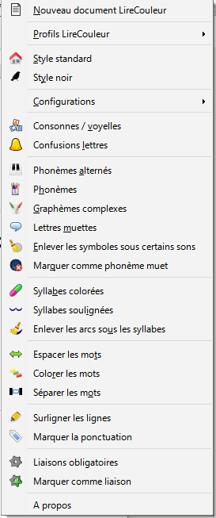
- segmenter les mots en syllabes et souligner les syllabes.
LireCouleur n’apparaît pas directement dans les outils de dessin « Draw » et de présentation « Impress ». Il est néanmoins possible de mettre un texte en forme en utilisant les objets OLE. Il faut pour cela insérer un objet OLE de type Texte LibreOffice et double-cliquer sur cet objet pour voir apparaître les fonctions LireCouleur.

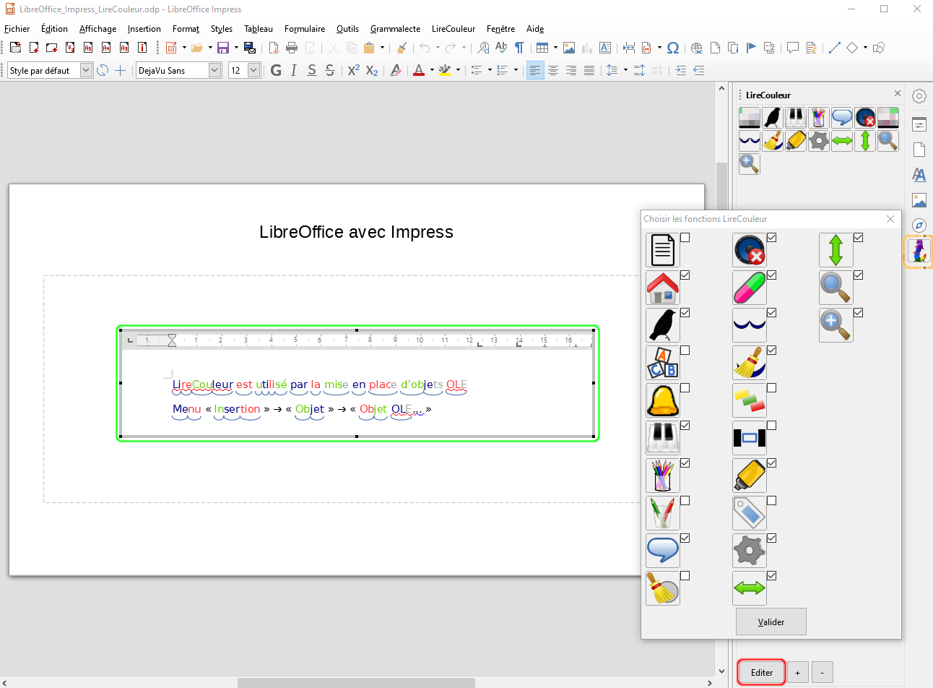
Lire Couleur
Objet OLE
Barre outils
En bas du panneau, le bouton « Editer » permet de choisir les fonctions à afficher dans le panneau. Les deux boutons suivants « + » et « - » permettent d’agrandir ou de réduire la taille des boutons du panneau.

Liens
Support LibreOffice gratuit
FAQ | https://wiki.documentfoundation.org/fr/faq
Documentation | https://documentation.libreoffice.org/fr/documentation-en-francais/
Mailing Listes | https://wiki.documentfoundation.org/Local_Mailing_Lists#French
Support international | https://www.libreoffice.org/get-help/professional-support/
Options d’accessibilité | https://www.libreoffice.org/get-help/accessibility/
Support Mac | https://www.libreoffice.org/get-help/installation/
LibreOffice Fr | https://fr.libreoffice.org/
Wiki Fr | https://wiki.documentfoundation.org/main_page/fr
Documentation Fr | https://wiki.documentfoundation.org/FR/La_documentation_de_l'utilisateur
Extensions-Modèles | https://extensions.libreoffice.org/
Forum OOo et Libo | https://forum.openoffice.org/fr/forum/index.php

Références cliparts
Signaux routiers | https://www.legifrance.gouv.fr/loda/id/LEGITEXT000006075080/
Signaux fluviaux | http://www.fluvial.developpement-durable.gouv.fr/IMG/pdf/200117_guide_sur_la_signalisation_fluviale_v.8.3.pdf
Sémaphore | https://fr.wikipedia.org/wiki/Alphabet_s%C3%A9maphore
Signaux maritimes | https://fr.wikipedia.org/wiki/Code_international_des_signaux_maritimes
Icônes OCHA | https://www.unocha.org/story/iconography-part-un%E2%80%99s-humanitarian-efforts-ocha-releases-new-humanitarian-icons
Drapeaux | https://fr.wikipedia.org/wiki/Galerie_des_drapeaux_des_pays_du_monde
ISO 7010 | https://www.iso.org/  https://www.iso.org/obp/ui/#search



